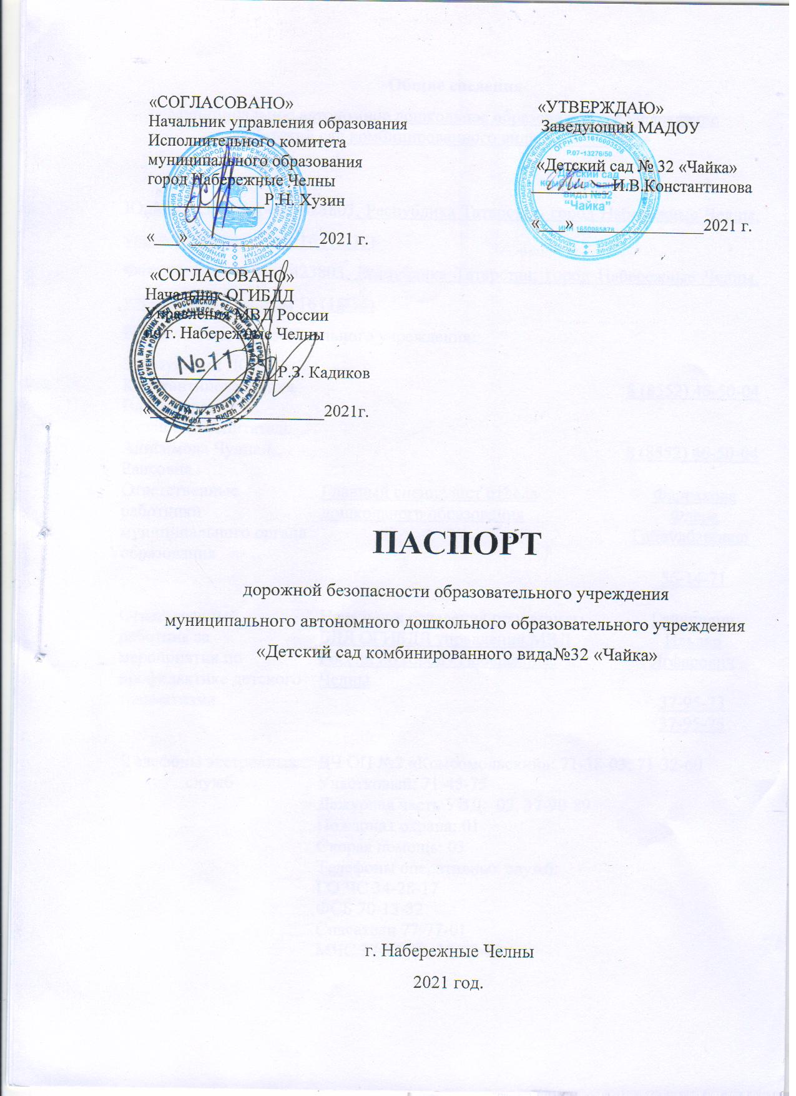

Общие сведения
Муниципальное автономное дошкольное образовательное учреждение
«Детский сад комбинированного вида №32 «Чайка»

Юридический адрес: 423803, Республика Татарстан, город Набережные Челны, улица М.Жукова, дом 16 (18/36)
Фактический адрес: 423803, Республика Татарстан, город Набережные Челны, улица М.Жукова, дом 16 (18/36)
Руководители образовательного учреждения:
Заведующий ДОУ Константинова Ирина  Владимировна |  | 8 (8552) 46-50-04
Старший воспитатель  Анисимова Чулпан Раисовна |  | 8 (8552) 46-50-04
Ответственные работники муниципального органа образования | Главный специалист отдела  дошкольного образования | Фаррахова Флера Габдулбаровна_  56-14-71
Ответственный работник за мероприятия по профилактике детского травматизма | Начальник отделения пропаганды БДД ОГИБДД управления МВД России по городу Набережные Челны | Гайнуллин Ильдар Ягфарович  37-95-73  37-95-75
Телефоны экстренных служб | ДЧ ОП №2 «Комсомольский»: 71-38-03; 71-32-60  Участковый: 71-45-75  Дежурная часть УВД: 02, 37-90-89  Пожарная охрана: 01  Скорая помощь: 03  Телефоны оперативных служб:  ГО ЧС 34-28-17  ФСБ 70-13-32  Спасатели 77-77-01  МЧС 37-92-38; 37-92-59

Количество воспитанников МАДОУ «Детский сад комбинированного
вида №32 «Чайка»: - 261
Наличие уголка по БДД: - холл 1 этажа
Наличие кабинета по БДД: - имеется
- в группах-уголки по БДД
Наличие автогородка (площадки по БДД) - площадка на улице
Количество часов, отведенных на обучение правилам безопасного поведения на дорогах: младшая -4, средняя -4, старшая -8, подготовительная группа-8 занятий в месяц.

Содержание
план – схемы ДОУ №32 «Чайка»

1. План-схема безопасного маршрута

2.Пути движения транспортных средств к местам разгрузки/погрузки и рекомендуемые безопасные пути передвижения детей по территории.

3.План-схема расположения МАДОУ, пути движения транспортных средств.

4.Организация дорожного движения в непосредственной близости от образовательного учреждения с размещением соответствующих технических средств организации дорожного движения, маршруты движения детей; и расположение парковочных мест.

